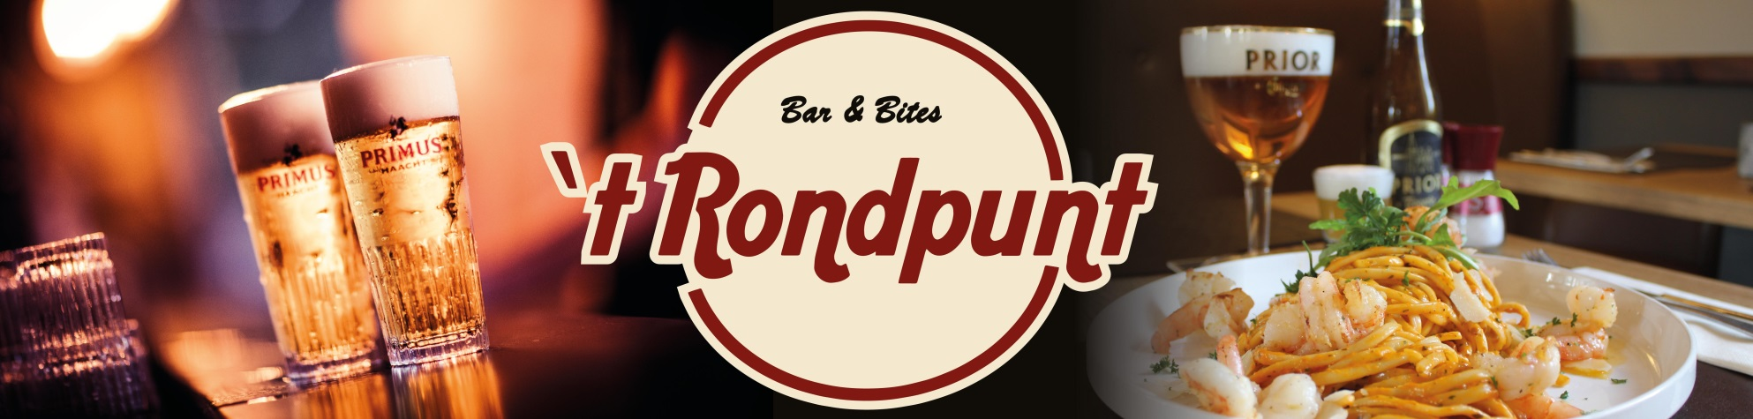
Suggesties:

Drank:
Yep Gin & Tonic (Kinrooise Gin op basis van Yacon, de nieuwe Kinrooise groente) €8,50
Marie Gin & Tonic (Belgische gin van Kroost NV: op basis van speculoos & hazelnoot) €8,50
Los Haraldos 2015 - Bonarda (fles rode wijn, uit Argentinië: met veel pit) €22,90
Dr. Zenzen Riesling 2014 (fles witte wijn, uit de Moesel) €25,90

Hoofdgerechten
Mosselen natuur met verse frieten €21,90
Mosselen witte wijn met verse frieten €23,50
Mosselen ’t Rondpunt (witbier, look, room) met verse frieten €25,50
Mosselen Exotic (ricard, curry, room) met verse frieten €26,50

